Evangelio de Juan
Capítulo 10

1 «Os aseguro que quien no entra por la puerta en el corral de las ovejas, sino por otro lado, es un ladrón y un asaltante.

2 El que entra por la puerta es el pastor de las ovejas.

3 El guardián le abre y las ovejas escuchan su voz. El llama a cada una por su nombre y las hace salir.

4 Cuando las ha sacado a todas, va delante de ellas y las ovejas lo siguen, porque conocen su voz.

5 Nunca seguirán a un extraño, sino que huirán de él, porque no conocen su voz».

6 Jesús les hizo esta comparación, pero ellos no comprendieron lo que les quería decir.
- - - - - - - - - - - -

El Capitulo de Juan que alude a las ovejas y al Buen Pastor debería haberse situado en Galilea. Pero parece en el texto está vinculado con Jerusalén. También en la ciudad encaja adecuadamente debido a los cientos y miles de corderos que terminaban su vida en el altar del templo, ofrecidos por los devotos y "aprovechado" por los sacerdotes altos y medios del templo, que se quedaban con parte de la ofrenda.

Además también los poblados rurales de Judea tenían multitud de valles y terrenos agrestes donde amplios rebaños se veían por todas partes.

Sea donde sea su localizcion geográfica, hay que descubrir en las comparaciones de Jesús la relación de protección y defensa de los ganados por pastores que se esmeraban en las ovejas, por su rentabilidad y facilidad de cuidado. Y por la abundancia de pastores, asalariados de propietarios, que vivian en la ciudad santa y en otros núcleos urbanos cercanos y mantenían su riqueza con los asalaridos que trabajaban para ellos.

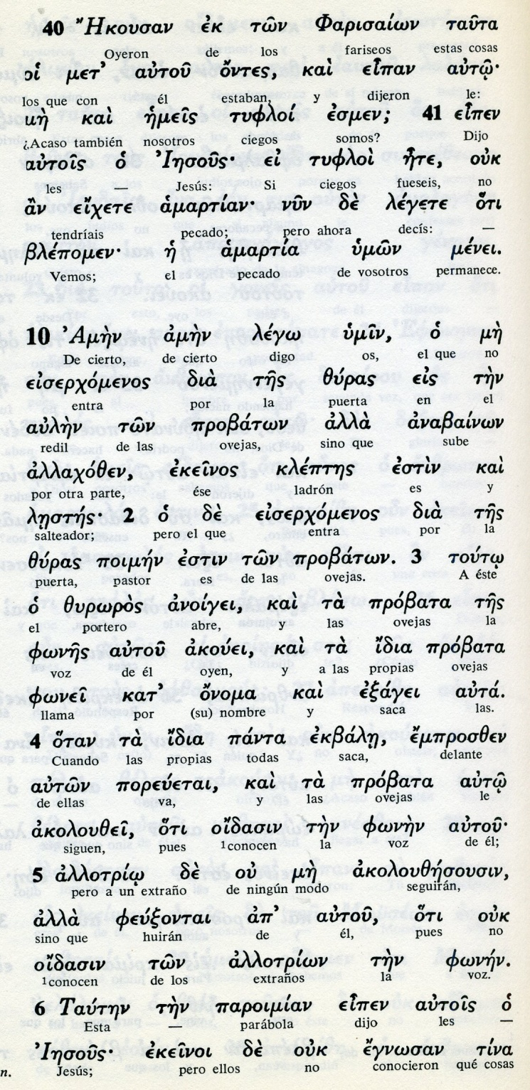

Conceptos básicos

koimen: pastor
probata: ovejas
ziroros: portero
doras: puerta
fones: voz
oidasin: conocen
alotrio: extraño
feudsontai: huyen
paroimian: parábola

7 Entonces Jesús prosiguió: «De verdad, de verdad os digo que yo soy la puerta de las ovejas.

8 Todos aquellos que han venido antes de mí son ladrones y asaltantes, pero las ovejas no los han escuchado.

9 Yo soy la puerta. El que entra por mí se salvará; podrá entrar y salir y encontrará su alimento.

10 El ladrón no viene sino para robar, matar y destruir. Pero yo he venido para que las ovejas tengan vida y la tengan en abundancia.

11 Yo soy el buen Pastor. El buen Pastor da su vida por las ovejas.

12 El asalariado en cambio, que no es el pastor y al que no pertenecen las ovejas, cuando ve venir al lobo las abandona y huye; y el lobo las arrebata y la dispersa.
13 Como es asalariado, no se preocupa por las ovejas.

14 Yo soy el buen Pastor: conozco a mis ovejas, y mis ovejas me conocen a mí

15 –como el Padre me conoce a mí y yo conozco al Padre– y doy mi vida por las ovejas.
- - - - - - - - -
Jesús se presenta como pastor propietario del rebaño, como dueño. Por eso se define como buen pastor que cuida, e incluso da la vida por las ovejas cuando llega el lobo.
El contraste que estabecece con el asalariado, el que no da la vida porque las ovejas no son suyas, era un objeto de frecuentes experiencias. Acaso por su abundancia la idea que había de pastor era más bien peyorativa en tiempos de Jesús.

Además de su servidumbre permanente con el rebaño y de tener que vigilar también por la noche les hacía duros y crueles, de nula asistencia a las sinagogas, de no celebrar el sábado, malhablados y rapaces.

La comparación de Jesús como Pastor y bueno fue el ideal que pasó al cristianismo, en donde la aureola de ternura y de entrega pasó asociada a la vida pastoril, haciendo de ella inspiracion del arte, de la literarura y de la música en los primeros tiempos cristianos.
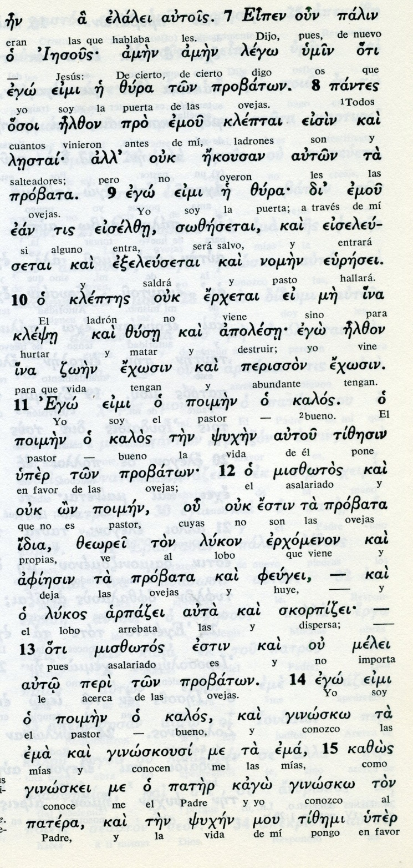

Conceptos básicos

lestai: salteadores
psijen: vida
idia : propia
miszotos: asalariado
kleptai: ladrones
feugei: huye
kalos: buenos
poimen: pastor
gimnosco: conozco

16 Tengo, además, otras ovejas que no son de este corral y a las que debo también conducir: ellas oirán mi voz y así habrá un solo rebaño y un solo Pastor.

17 El Padre me ama porque yo doy mi vida para recobrarla.

18 Nadie me la quita, sino que la doy por mí mismo. Tengo el poder de darla y de recobrarla: este es el mandato que recibí de mi Padre».

19 A causa de estas palabras, se produjo una nueva división entre los judíos.

20 Muchos de ellos decían: «Está poseído por un demonio y delira. ¿Por qué lo escucháis?».

21 Otros opinaban: «Estas palabras no son de un endemoniado. ¿Acaso un demonio puede abrir los ojos a los ciegos?».

22 Se celebraba entonces en Jerusalén la fiesta de la Dedicación. Era invierno,

23 y Jesús se paseaba por el Templo, en el Pórtico de Salomón.

24 Los Judíos lo rodearon y le preguntaron: «¿Hasta cuándo nos tendrás en suspenso? Si eres el Mesías, dilo abiertamente».
- - - - - - - - - - - -

Desde la comparación del pastor bueno y del malo, Jesús salta a dejar algunas cosas claras: es dueño de la vida, de darla y de recuperarla, del morir y del resucitar. ¿Cómo iban a sonar esas palabras en los oídos de los fariseos? ¿Jactancia, ensueño, arrogancia?

Todo podían pensar, menos aceptar que las pruebas que daba no eran posibles en un hombre ordinario.

Unos sacaban la conclusión de que era un endemoniado. Otros asumían que se trataba de un profeta poderoso.
Todos, terminaban diciendo: si eres el Mesías, el salvador, dilo de manera clara.
Y clara era su respuesta: "Os lo estoy diciendo y no me creéis. ¿Qué otras obras portentosas puedo hacer ante unos incrédulos como vosotros?
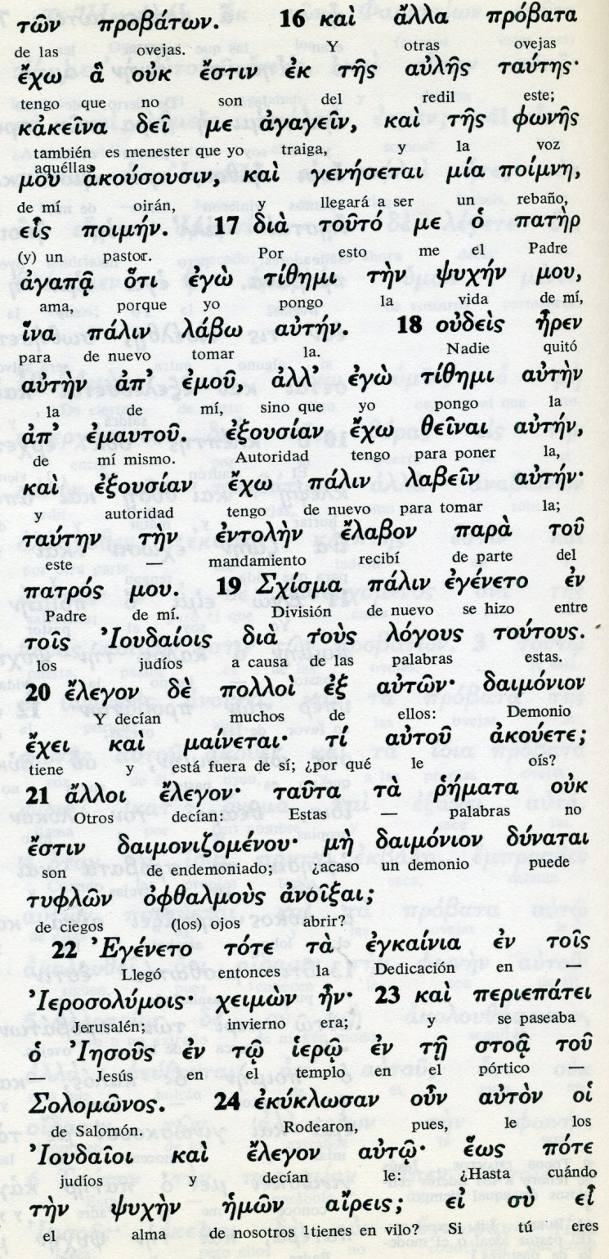

Conceptos básicos

exjisma: división, cisma
exousian: autoriad, poder
remata: palabras
psije: vida
palin labo : recuperarla de nuevo
entoles: mandato
jeimon: invierno
iero: templo
aireis: en vilo, en el aire

25 Jesús les respondió: «Ya os lo dije, pero vosotros no lo creéis. Las obras que hago en nombre de mi Padre dan testimonio de mí,

26 pero vosotros no creéis, porque no sois de mis ovejas.

27 Mis ovejas escuchan mi voz, yo las conozco y ellas me siguen.

28 Yo les doy vida eterna: ellas no perecerán jamás y nadie las arrebatará de mis manos.

29 Mi Padre, que me las ha dado, es superior a todos y nadie puede arrebatar nada de las manos de mi Padre.

30 El Padre y yo somos una sola cosa.

31 Los judíos tomaron piedras para apedrearlo.

32 Entonces Jesús dijo: «Os hice ver muchas obras buenas que vienen del Padre; ¿Por cuál de ellas me queréis apedrear?».

33 Los judíos le respondieron: «No queremos apedrearte por ninguna obra buena, sino porque blasfemas, ya que, siendo hombre, te haces Dios».
- - - - - -- - - -

Confesión explicita fue: el Padre y yo somos una misma cosa, una divinidad. Es como decir, soy Dios, soy de natualeza divina.

Ante las piedras, Jesús les desafía. Ellos se mueven por la ira, o las ganas e venganza. Jesús responde con la Sda Escritura: "¿No dice la Escritura "dioses" sois? Pues si lo dice de todos vosotros, cuánto más de mi que hago cosas portentosas y no las queréis ver.

Es claro que no iban a rendirse ante la evidencia. Los soberbios frariseos siguieron con las piedras en las manos.

Pero Jesús más listo que ellos, se les escapó. ¿Cómo? Jesús conocía bien el templo, y sobre todo el pórtico donde paseaba, el Portico de Salomón.

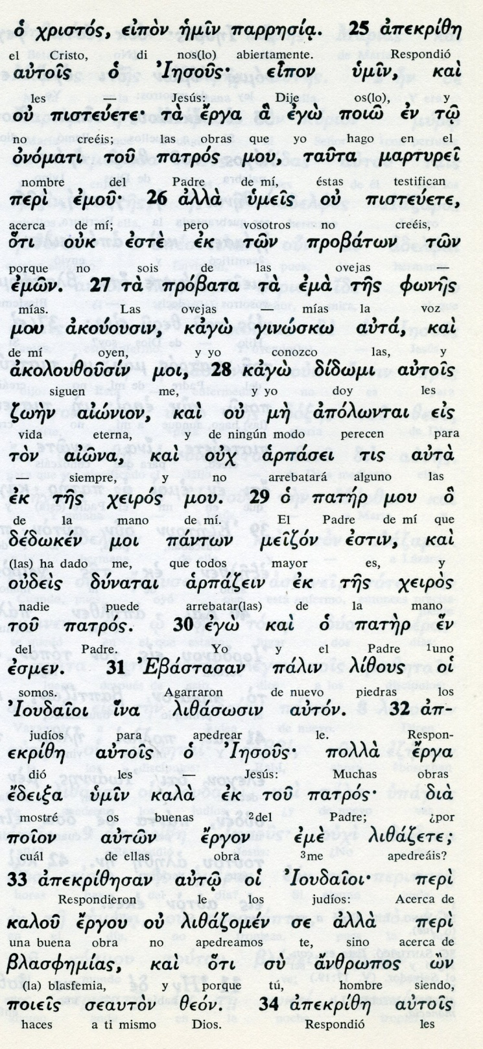

Conceptos básicos

arpadsein: arrebatar
jeiros: mano
onomati: en nombre
ergon: obra
lizous: piedras
lizasosin:apedrear
blasfemias: blasfemia

34 Jesús les respondió: «¿No está escrito en la Ley: "Yo dije: Vosotros sois dioses"?

35 Si la Ley llama dioses a los que Dios dirigió su Palabra – y la Escritura no puede ser anulada –

36 ¿Cómo decís: "tú blasfemas", a quien el Padre santificó y envió al mundo, porque dijo: "Yo soy Hijo de Dios"?

37 Si no hago las obras de mi Padre, no me creáis;

38 pero si las hago, creed en las obras, aunque no me creáis a mí. Así reconoceréis y sabréis que el Padre está en mí y yo en el Padre».

39 Ellos intentaron nuevamente detenerlo, pero él se les escapó de las manos.

40 Jesús volvió a ir al otro lado del Jordán, al lugar donde Juan había bautizado, y se quedó allí.

41 Muchos fueron a verlo, y la gente decía: «Juan no ha hecho ningún signo, pero todo lo que dijo de este hombre era verdad».

42 Y en ese lugar muchos creyeron en él.

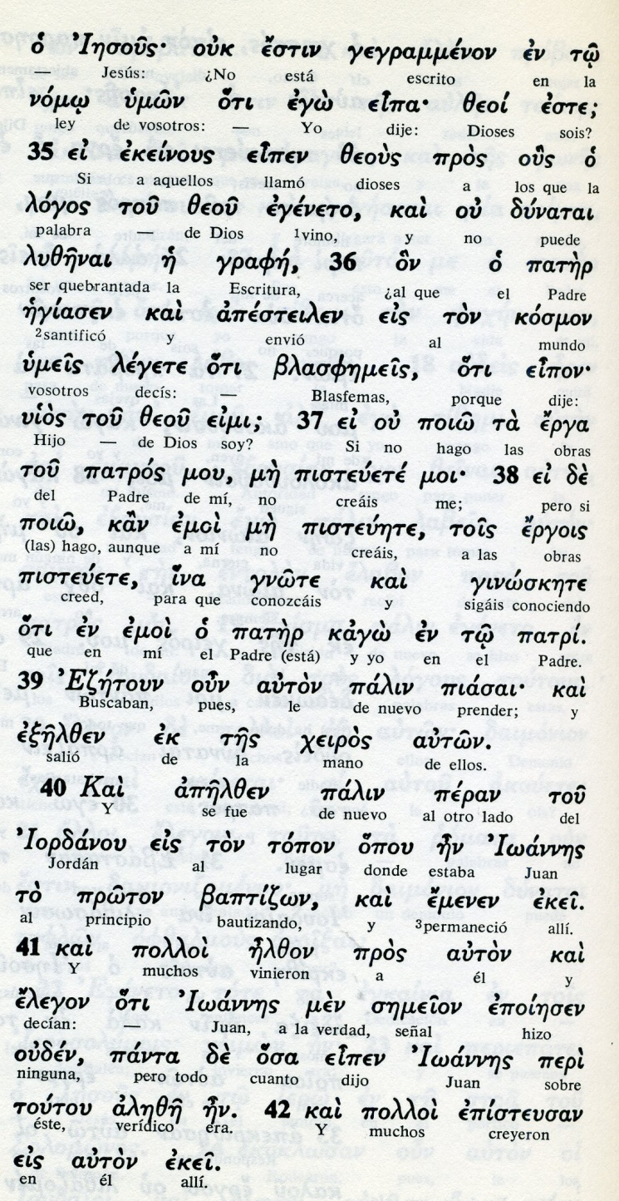

Exégesis
Los títulos de Jesús

1 Jesús buen Pastor

Jesús se llamó varias veces pastor, término que en Galilea estaba asociado a los muchos rebaños que se apacentaban por las colinas y los valles. Y en Jerusalén por los miles de corderos y victimas que se ofrecían en el templo.
Sus palabras "pastoriles" eran claras y resonantes: "Yo soy el buen pastor de la ovejas. El que no entra por la puerta no es pastor sino salteador."
"El pastor entra por la puerta y el guardián le abre. Las ovejas conocen su voz y él llama a las ovejas por su nombre"
"El buen pastor, cuando ha sacado a las ovejas, va delante de ellas y las ovejas le siguen. A un extraño no le siguen.
Los que le escuchaban no entendieron por qué les decia esto.

2. Jesús es la puerta de las ovejas

Pero Jesús siguió: "Os aseguro que yo soy la puerta. Todos los que vinieron antes de mí eran ladrones y las ovejas no les hicieron caso.
Si yo soy la puerta, el que entra por mí se salvará. Entrara y saldrá y encontrará buenos pastos.
El ladrón solo entra para robar y matar. Yo he venido para que todos tengan vida en abundancia"

3. Jesus es defensor del rebaño

Jesús no se cansa de decirlo. Busca que los oyentes distingan entre él y los fariseos. El hablar en nombre del Padre. Los otros sólo se buscan a sí mismo. No les interesan los oyentes.

Lo hermosos del a parábola es el contraste:
El buen pasto ama sin pasar factura
El mercenario solo cuida por dinero
El buen pastor conoce a cada oveja
El asalariado solo mira el rebaño
El buen pastor es conocido y seguido
El asalariado no es conocido sin tolerado
El buena pastor da la vida por las ovejas
El asaliariado huye ante el lobo
Y termina con lo fundamental
El buen pastor es un enviado del Padre Dios, en cuyo nombtre actúa
El asalariado solo va en busca del salario

Y siguen palabras ue nunca diría un fariseo "Pero tego otras ovejas que no son de este redil. También a ellas tengo que apacentar y haremos un solo rebaño con un solo pastor.
Un asalariado nunca buscaría otro redil, a no ser con mejor precio.

4 el Padre envio a Jesús

jesús seguía diciendo:
"El Padre me ama porque doy mi vida por las ovejas. Nadie me la quita, sino que soy yo el que la doy. Tengo poder para darla y para recobrarla. Tal es el mandato que recibí del Padre"
Estas palabras causaron dividision entre los judíos. Unos decían: Está endemoniado y es loco. Y otros decian: Estas palabras no son de endemoniado.

5 Fiesta dela dedicacion

Llegó la fiesta de los tabernáculos y Jesús estaba paseando por el pórtico de Solomón en el templo, pues era invierno.
Los judíos le rodearon y le dijeron: Hasta cuando vas a tener nuetra alma en vilo? Si eres el mesías dilo claramente.
El dijo: Os lo he dicho y no me creéis Las obras que yo hago en nombre de mi Padre lo demuestran claramente
Pero vosotros no creéis porque no sois de mis ovejas. Mis ovejas escuchan la voz y me concoen y yo doy mi vida por ellas. No me las quita nadie de mis manos. El Padre me las ha dado. Porque el Padre y yo somo una misma ralidad.
Al oir esto los judios cogieron piedras para apredrearle
El les dijo: "Muchas obras buenas he hecho entre vosotros ¿Por cual de ellas me apedreáis?
No lo hacemos por tus obras, sino porque siendo hombre te haces Dios.
El le dijo: "¿No está escrito en vuestra ley "Dioses sois". Si la ley llama dioses a los dirigió la palabra ¿cuánto más a mí que he sido enviado por el Padre y por que he dicho que soy "Hijo de Dios?

